地圖的尺寸不對
八公尺的房間變成四公尺、樓層在 3D 中看起來被壓扁，或路線擠不進走廊。這些全都出自同一個、只設定過一次的數字。
2026-08-25 · https://offision.com/help/zh-hant/map/the-plan-is-the-wrong-size/
先問一個問題:
選一個你知道尺寸的房間，讀取 位置與大小 中的 W 與 D。如果這些數字是錯的，
整層樓都以同樣的倍率出錯，這一頁就是對的。如果它們是對的，問題出在那一個物件，而不是
地圖。
地圖上沒有任何東西是以像素儲存的。一切都是實際的公尺或英尺，由匯入平面圖時所填的
那一個數字換算而來——所以一層樓若以錯誤的寬度輸入，看起來完全正常，卻在每一個重要
的地方都是錯的。
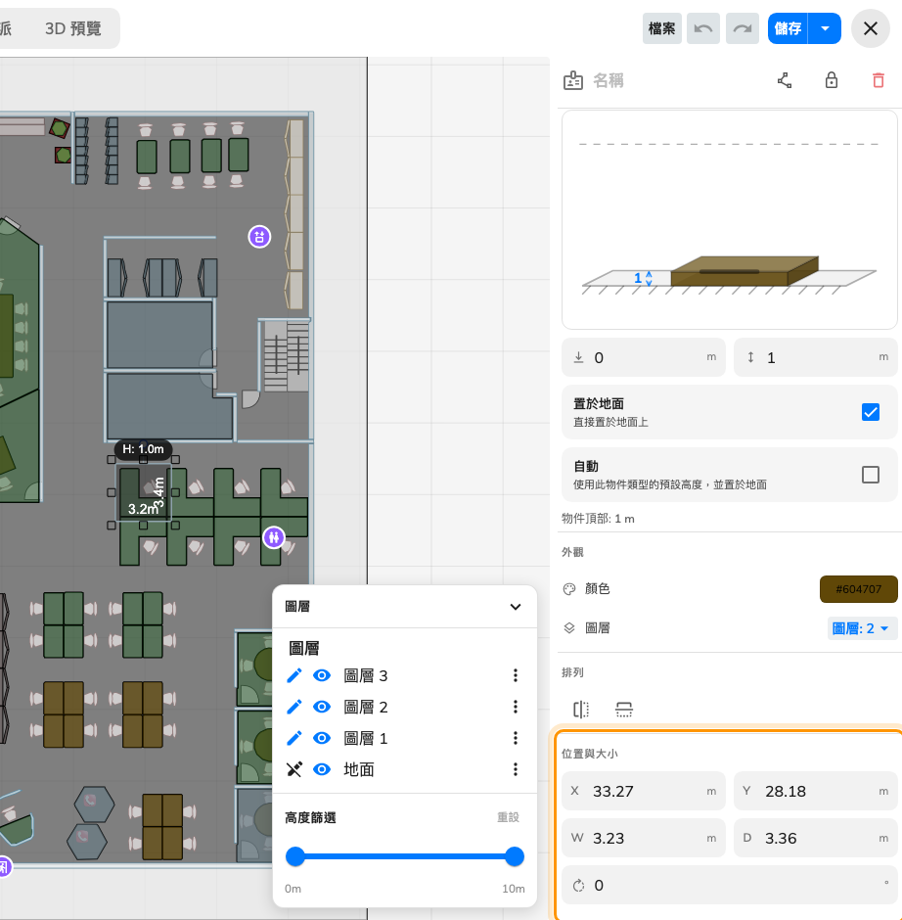
W 與 D，以真實公尺或英尺計。
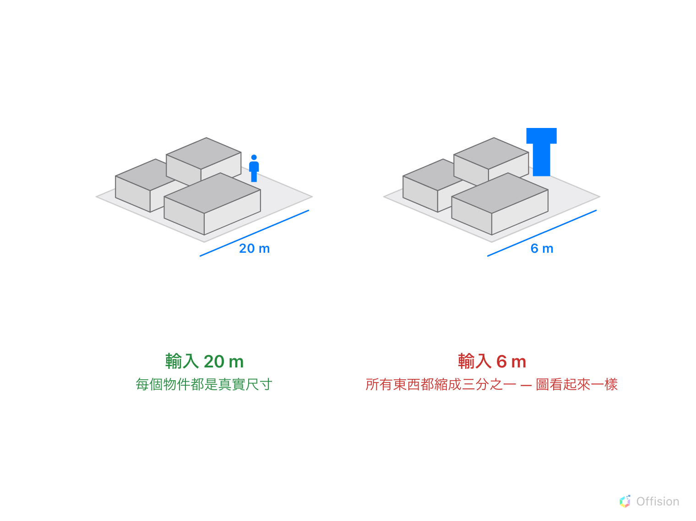
圖怎麼看都一樣。只有已知大小的東西才會暴露數字錯了。
Solution 1 — 樓層的真實寬度一開始就不對 (most common)
匯入平面圖時，編輯器會要求請提供實際樓層尺寸，並提供 比例 滑桿。它問的是這層
樓在建築物中有多寬，不是影像有多寬——而由於兩者畫面看起來一樣，這裡的估算在其他東西
與它牴觸之前都不會顯露。
症狀全都是等比例的：每個房間都差同一個倍率、家具對著牆看起來合理但對著人不合理，而
3D 檢視會顯得太高或太扁，因為高度是對的、只有樓層不對。
之後沒有可以修正比例的欄位。你只能把物件依實際尺寸重畫（W 與 D 可以直接輸入，
小樓層還算可行），或以正確的寬度重新匯入影像並再描一次。請從平面圖取這個數字，不要
估算。
Where in Offision: admin app → map/floor-plan (地圖)
Solution 2 — 把公尺看成英尺，或反過來 (common)
比例的問題帶有 m / ft 切換，而在編輯器停在其中一個單位時，從平面圖抄入另一個單位
的數字，是很容易發生的事。
判斷的關鍵是誤差的大小。大約大 3.3 倍的樓層，是以英尺輸入卻被當成公尺；大約只有實際
三分之一的則相反。其他的都只是數字本身填錯。
修法和上面相同：單位是同一個一次性決定的一部分。
Solution 3 — 「調整地面大小以符合圖片」把地面拉變形了 (less common)
修改地面圖片 帶有 調整地面大小以符合圖片，它會讓地面的輪廓配合新圖片的比例。
如果給的圖片和原本裁切方式不同——多了留白，或邊緣被裁掉——它就會把地面調成那個比例。
如果編輯器還開著，復原它。否則請換一張與原圖裁切方式相同的影像，再調整一次。
若你只是想要一張更清楚的背景圖而不動繪圖，請不要勾選這個選項。
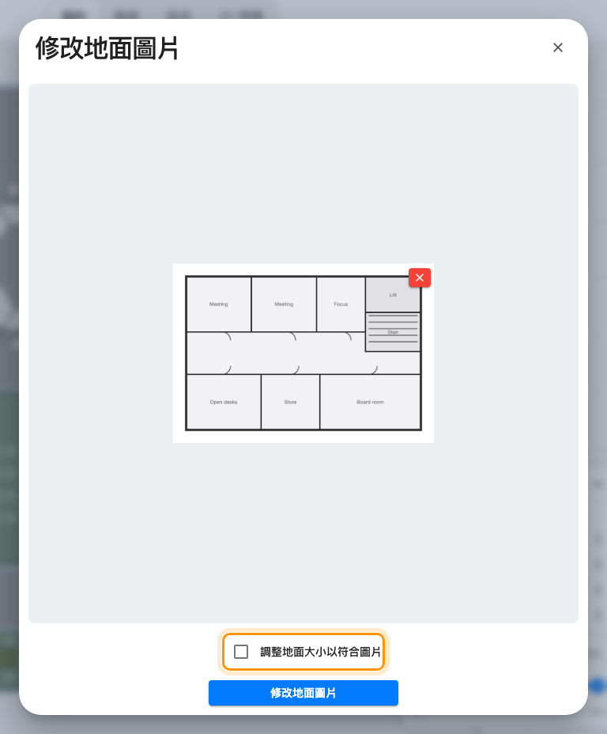
「調整地面大小以符合圖片」。關閉就讓繪圖原封不動。
Solution 4 — 問題出在 3D 檢視，而不是地圖 (rare)
只在 3D 預覽 中看起來不對、但在 設計 中量測正確的樓層，根本不是比例問題。有
兩個原因：所有物件都停在預設高度，這會讓樓層變扁；以及儲存的鏡頭角度過低或過高，
這會讓它變形。
先檢查一面牆的高度，再用 使用預設視角 重設角度並重新取景。請參閱
設定預設的 3D 視角。
求助之前:
請準備好：樓層與建築物、某個房間的真實尺寸以及編輯器顯示的 W 與 D、平面圖是
以公尺還是英尺匯入的，以及之後是否更換過樓層影像。真實尺寸與顯示尺寸之間的比值，
本身就足以指出原因。

